**Lignes :**

lignes brisées :

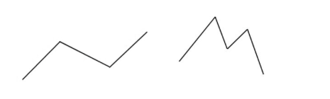

lignes fermées

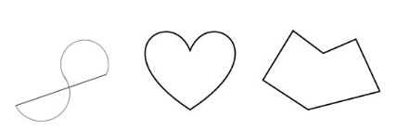

lignes courbes :

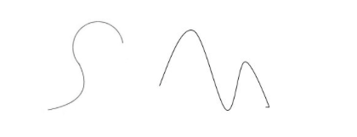

lignes ouvertes

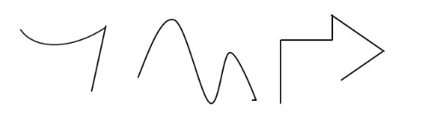

**Les angles**

Angle droit

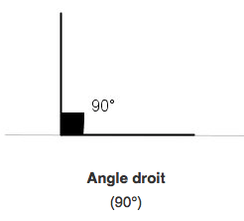

Angle plein :

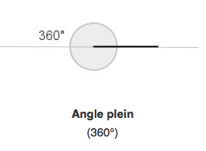

Angle plat :

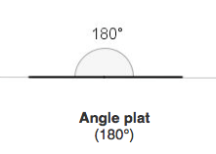

Un coin

Ce rectangle a 4 coins.

Un côté

Ce carré a 4 côtés.

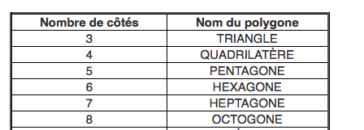

La longueur

La largeur

Face :

